Отчет о проведении в органах Федерального казначейства

по субъектам Российской Федерации

благотворительной акции «Почта Деда Мороза» в 2015 году

В рамках масштабного межрегионального проекта «Великий Устюг - Родина Деда Мороза», в основу которого положена идея объединения национальных традиций через соприкосновение со сказочным образом Деда Мороза, олицетворяющим добро, счастье, надежду и веру в будущее, ежегодно, начиная с 2006 года, проводится казначейская благотворительная акция «Почта Деда Мороза».
Огромное количество писем получает волшебная канцелярия Деда Мороза: только в прошедшем 2014 году туда поступило 176 тысяч писем, а всего с начала реализации проекта «Великий Устюг - Родина Деда Мороза», т.е. с 1998 года - 2 миллиона 774 тысячи 540 писем! И пусть малую толику из этого количества, но все-таки 178 писем исполнили казначеи, и тем самым, протянули руку помощи детям и взрослым - всего 476 человекам.
Согласитесь, чаще всего письма, попадающие в руки сотрудников органов Федерального казначейства - это задачи со многими неизвестными. Ведь, как правило, мы работаем с очень простыми незатейливыми письмами непростых детей: детей - сирот, детей, оставшихся без попечения родителей, детей-инвалидов, страдающих тяжелыми недугами, многодетными семьями, т.е. с теми, кому действительно, реально нужна поддержка и помощь, тепло и внимание. Конечно же, все это необходимо любому, каждому из нас, но детям, чей мир по определению должен быть светлым и счастливым, - в первую очередь.
Приведенные ниже истории свидетельствуют об умении и желании решать такие задачи, проявляя при этом участие и заботу, стремлении сделать детский мир более счастливым, ярким и радостным.
«Говорят, под Новый год, что не пожелается, то всегда произойдет, то всегда сбывается…».
В апреле 2015 года Молодежным советом Управления Федерального казначейства по Новгородской области была организованна и проведена ежегодная казначейская благотворительная акция «Почта Деда Мороза» для двух девочек: Арины и Ксюши Дороховых - 10 и 11 лет, живущих с приемной бабушкой в деревне Семеновщина Валдайского района Новгородской области.
В декабре 2014 года девочки написали Деду Морозу письмо, рассказав в нем о себе, и, конечно, попросив подарки: «…Наша семья самая дружная!... Бабушка нас очень любит. Целый год мы стараемся жить дружно, помогать бабушке убираться в доме и всегда хорошо учиться... Мы все очень верим в тебя… У нас вся надежда на тебя!»
Та вера в силы доброты, с которой написано письмо, вопреки жизненным обстоятельствам, в которых оказались девочки, и далеко недетским представлениям о волшебстве, ни на минуту не давала им усомниться в том, что их желания сбудутся. Они ждали…
И все же, каково было их удивление, смущение, перерастающее в самую светлую и огромную детскую благодарность, когда девочки узнали, что на их письмо Дед Мороз не только дал ответ, но, как и полагается, подкрепил свои слова подарками!

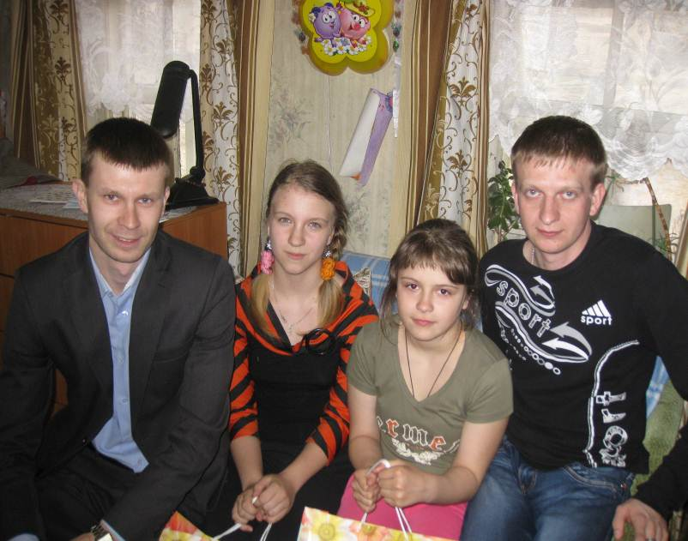

Представителям Молодежного совета Управления, посетившим сестер - помощнику руководителя Боричеву А.В. и специалисту 1 разряда отдела информационных систем Сущику М.А., представилась прекрасная возможность в форме теплой равной беседы за чаем со сладостями пообщаться с девочками обо всем, что их сейчас заботит, выслушать проблемы, постараться дать правильный дружеский совет, напутствие.
После чаепития девочки показали личное подсобное хозяйство, вести которое они помогают бабушке, «организовали экскурсию» по ставшей им родной и любимой деревне.
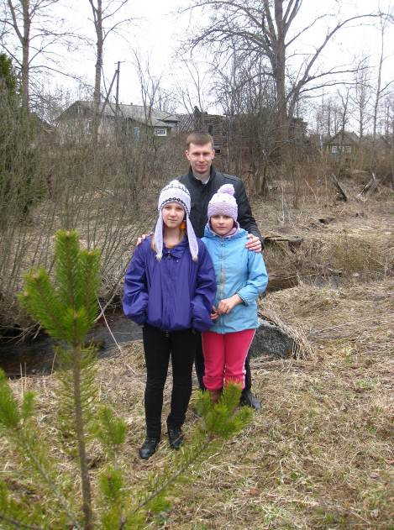
Всего вам самого доброго, дорогие Арина и Ксюша! Взрослейте, учась, постигайте жизнь! Пусть жизненный путь ваш будет счастливым и легким, пусть все трудности преодолеваются шутя, пусть все, о чем мечтается - сбудется!

Управление федерального казначейства по Брянской области также приняло участие в ежегодной казначейской благотворительной акции «Почта Деда Мороза». В Управление пришло письмо от Шевцова Максима из города Клинцы Брянской области. Максима с мамой отец выгнал из дома, когда мальчику было всего 2 года. Мама Максима является неработающим инвалидом на группе. С просьбой подарить ему сенсорный телефон и лыжи Максим обратился к Деду Морозу.
Прочитав письмо мальчика, члены Молодежного совета УФК по Брянской области инициировали сбор денежных средств, на которые были приобретены телефон, лыжи, лыжные ботинки, спортивный костюм и сладости.
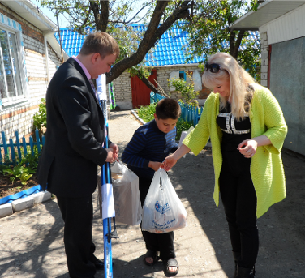
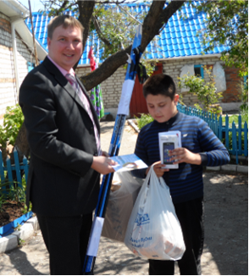
Подарок Максиму вручили работники отдела № 3 (город Клинцы). Теперь наступления следующего Нового года Максим ждет с нетерпением. Мы надеемся, что благодаря таким мероприятиям у юных граждан России будет больше поводов для радости.

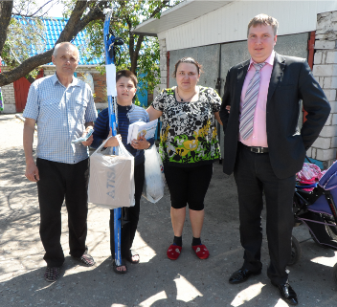
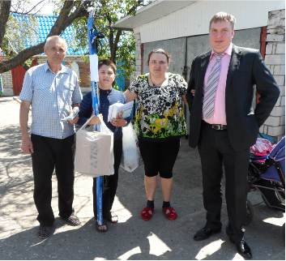

Сострадание и любовь - настоящая сила против безразличия, черствости и эгоизма. Нельзя не согласиться с этими словами, их можно только поддержать и присоединиться к сказанному.
В 2015 году Управление Федерального казначейства по Архангельской области и Ненецкому автономному округу приняло участие в благотворительной акции «Почта Деда Мороза».
Своё письмо Деду Морозу в город Великий Устюг направил Верещагин Виталик, ученик 4 класса Наводовской средней школы Шенкурского района Архангельской области. Родители Виталика в разводе, мама - инвалид после операции и больна раком. Сам Виталик переболел энцефалитом после укуса клеща. Виталик очень любит свою маму, помогает ей, старается хорошо учиться. У Дедушки Мороза Виталик попросил в подарок недорогой планшет.
Первичной профсоюзной организацией Общероссийского профсоюза казначеев России в УФК по Архангельской области и Ненецкому автономному округу было принято решение из средств профсоюза приобрести и вручить подарок Виталику.
Начальник отдела № 23 УФК по Архангельской области и Ненецкому автономному округу Лукошков Василий Николаевич вручил подарок Виталику - планшет Lenovo, фирменный чехол к планшету и подключение к Интернету БИЛАЙН.

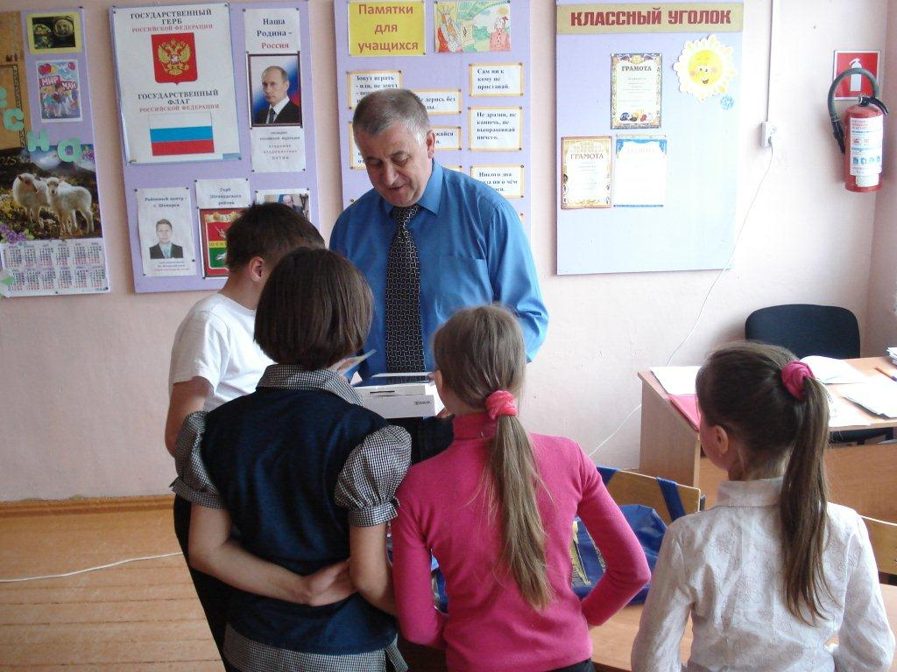

Вручение подарков проходило по месту учебы Виталика: в школе в деревне Наводово Шенкурского района Архангельской области. От удивления и восторга у Виталика накатились слезы, радости не было предела.
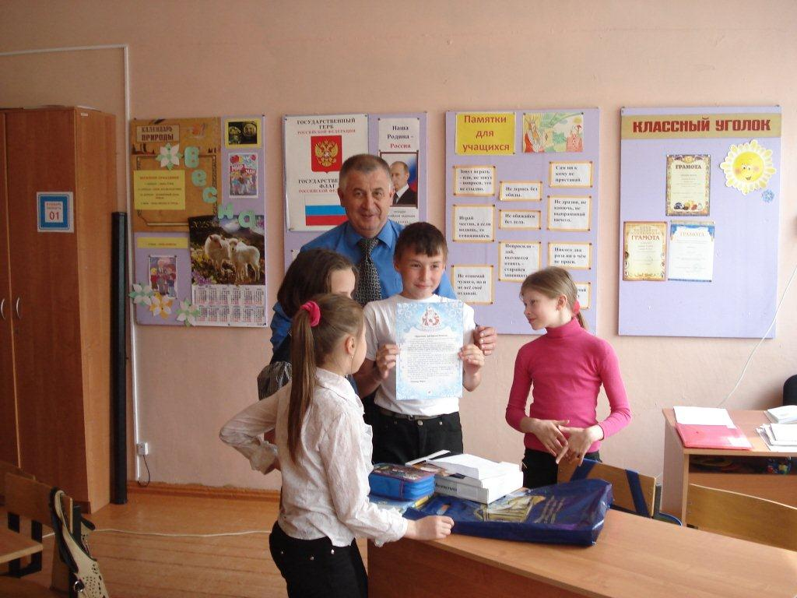
В классе с Виталиком учатся ещё три девочки, все обступили его и с любопытством заглядывали через плечо, чтобы рассмотреть подарки. Дети искрились счастьем. Виталик от души благодарил, ведь сбылась хоть одна небольшая мечта!
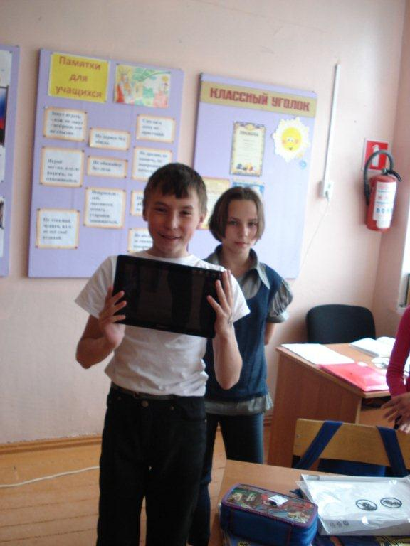

Яркие моменты жизни нужны всем нам и особенно они нужны детям. Пусть их будет как можно больше в жизни этого мальчика.

Уже не первый год Управление Федерального казначейства по Алтайскому краю принимает участие в благотворительной акции «Почта Деда Мороза». И 2015 год не стал исключением.
В Управление пришло письмо от многодетной семьи, проживающей в поселке Октябрьский Кулундинского района Алтайского края, в которой воспитываются шестеро детей. В письме детки подробно описали свои пожелания. Сотрудники Управления откликнулись на просьбу, собрав средства для приобретения подарков.
28 мая 2015 года представители Управления в составе члена Молодежного совета Кузнецовой С.В., члена профсоюзной организации Хаустовой М.А. и члена Спортивного комитета Артемьева А.В. посетили и вручили ребятишкам долгожданные подарки и письмо от Деда Мороза.

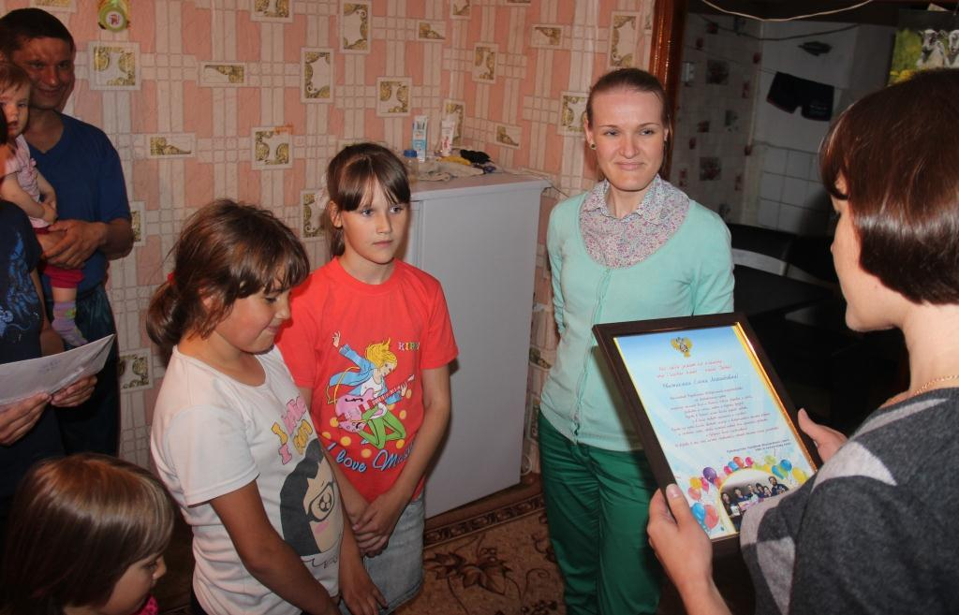
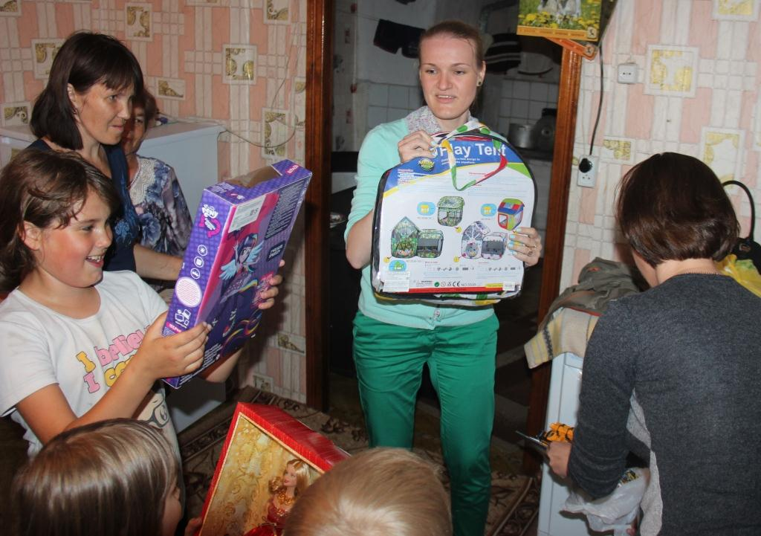
Встреча с сотрудниками Управления для членов семьи была полной неожиданностью, все были счастливы.

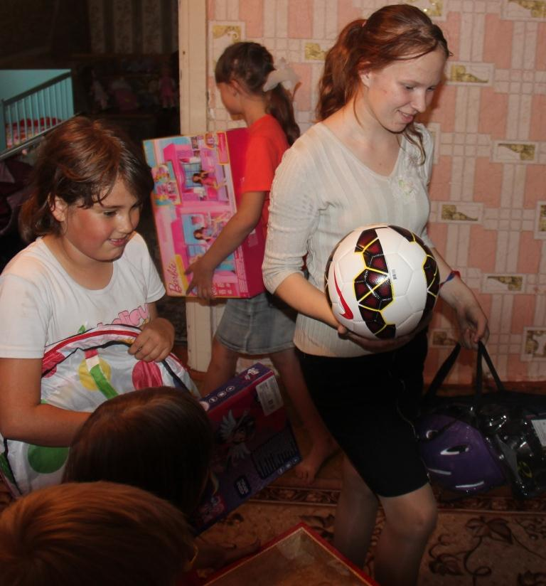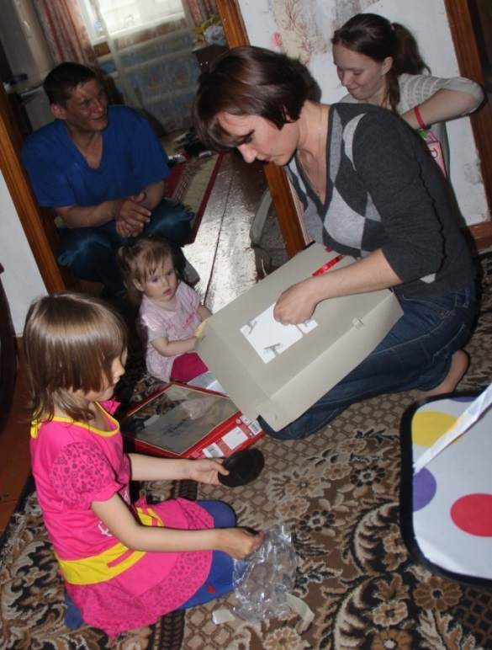

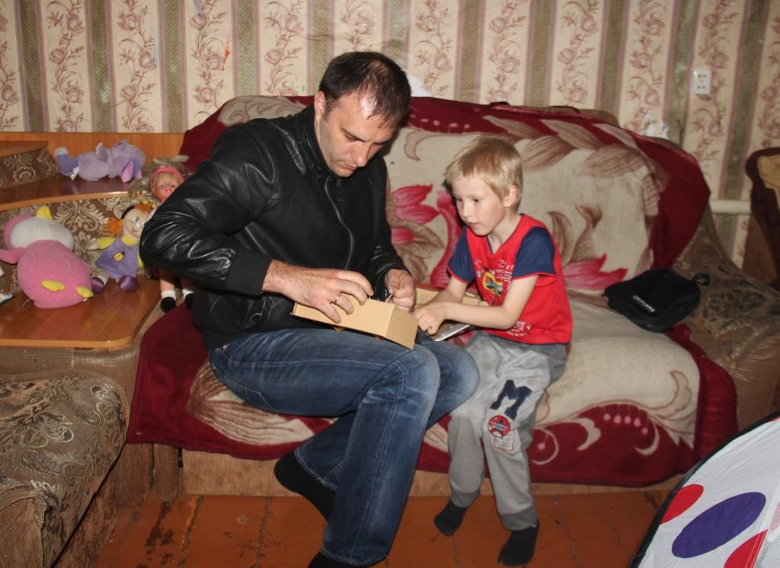

Улыбки не сходили с лиц детей, когда они радостно разворачивали красивые упаковки с куклами, трансформером и другими подарками. Больше всего понравился домик-палатка.
Ребятишки пообещали слушаться родителей, учиться на пятерки. И уже сделали заказ на следующий Новый год!
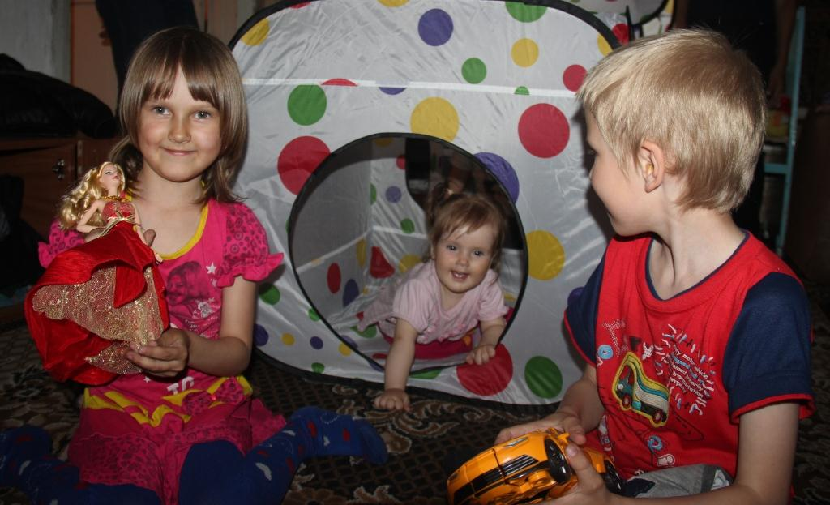
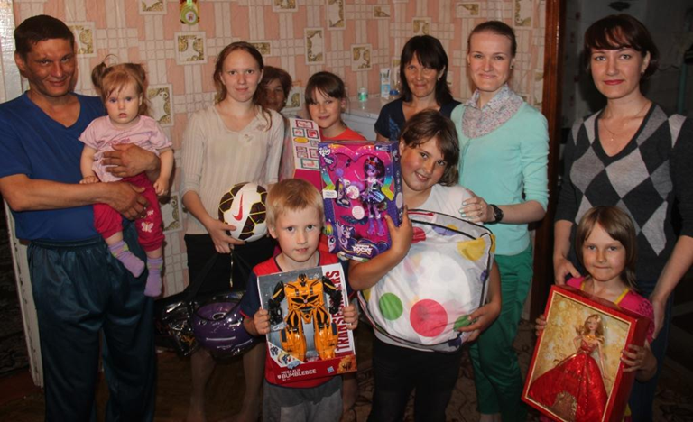
Сколько же сил родителям надо вложить в детей, чтобы вырастить их здоровыми, хорошо воспитать и дать образование, а многодетным семьям это особенно трудно и сложно. К сожалению, очень часто такие семьи недостаточно обеспечены материально, имеют скромные жилищные условия, порой испытывают недостаток в самом необходимом.
Участие в нашей акции дает отличную возможность внести свой вклад в новогодние поздравления детям из многодетных семей, которые также мечтают о подарках и надеются на чудо. Думаем, что эта семья надолго запомнит визит сотрудников УФК по Алтайскому краю и будет благодарна им за оказанное внимание, душевное тепло и многочисленные подарки.

Успешно справились с проведением благотворительной акции и сотрудники Управления Федерального казначейства по Самарской области.
23 апреля 2015 года состоялась встреча с авторами писем Деду Морозу братьями Димой и Алешей Брагиными. Она была организована в Администрации села Покровка Нефтегорского района Самарской области и проходила в присутствии Главы Администрации Шадрина Алексея Николаевича и бабушки ребят Брагиной Нины Ивановны (как мы узнали из писем, у мальчишек нет папы и мамы).
Там и были вручены долгожданные подарки: Диме Брагину - планшет, а Алексею - машина на радиоуправлении.
Сотрудники Управления нашли возможность и преподнесли ребятам именно то, о чем они мечтали, и о чем писали зимнему волшебнику.

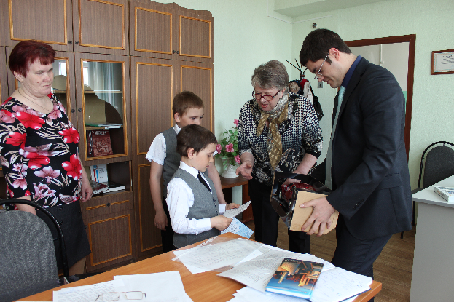
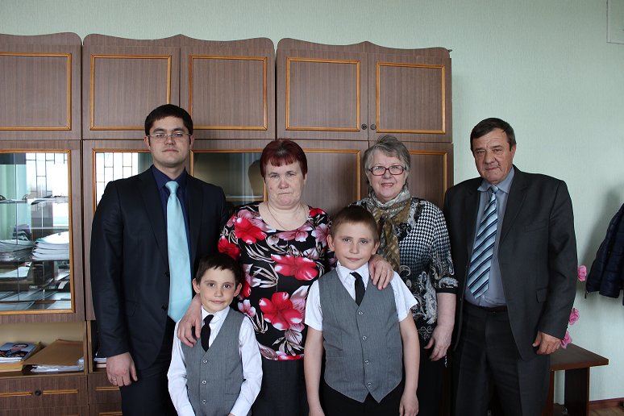
Во встрече принимали участие и вручали детям подарки: Аносова Нина Николаевна - председатель ППО ОПС казначеев России в Управлении Федерального казначейства по Самарской области и Летков Вадим Сергеевич - председатель Молодежного Совета Управления Федерального казначейства по Самарской области.

18 апреля 2015 года, в субботний день, представители отдела № 39 УФК по Нижегородской области посетили Хмелевицкую школу. Повод был по-настоящему приятный - вручение подарка от деда Мороза ученику 5 класса Никите Драницину. Так сотрудники Управления Федерального казначейства по Нижегородской области поддержали добрую традицию участия в благотворительной акции «Почта Деда Мороза».
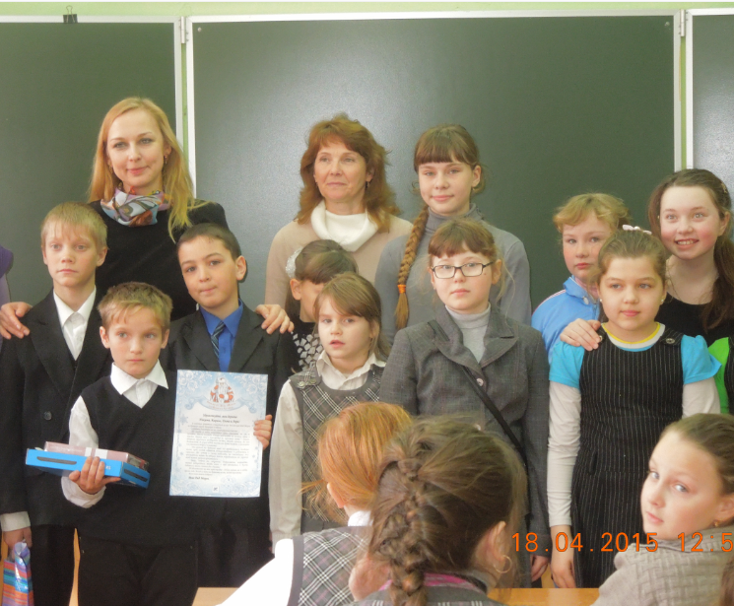

На школьной переменке гостей ждал целый класс ребят. Узнав о том, что Дед Мороз прислал в подарок планшет, Никита поначалу немного засмущался и не совсем поверил в свершившееся чудо. По словам учителя, письма с новогодними пожеланиями сочиняли все дети, а отправить постарался только один Никита.
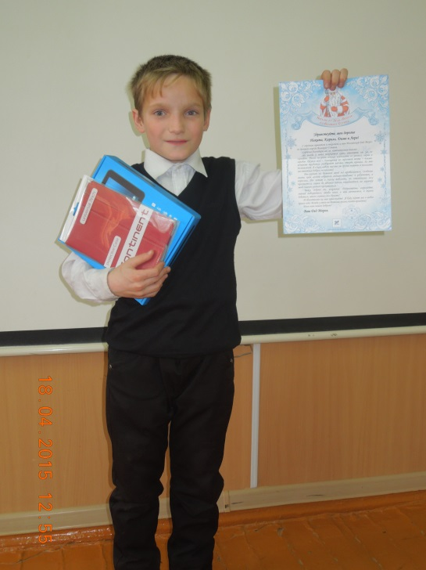
Мальчик сказал гостям «спасибо» и пообещал написать слова благодарности Деду Морозу. Никита пообщался с гостями и рассказал, что в школе очень любит математику, а когда вырастет, обязательно станет лесничим. Мальчик решил, что планшет будет использовать не только для игр, но и для учёбы, а ещё постарается сделать много красивых фотографий живой природы.

Управление Федерального казначейства по Белгородской области о своем участии в благотворительной акции «Почта Деда Мороза» представило следующую информацию.
Письмо Дедушке Морозу в город Великий Устюг с просьбой исполнить свои заветные новогодние мечты и желания написала семья беженцев из Украины, из города Луганска.
Хотелось бы отметить тяжелое положение семьи, в котором она оказалась: мама с тремя детьми и четвертым ребенком под сердцем, родившимся уже в России, покинули родную страну в период военных действий.

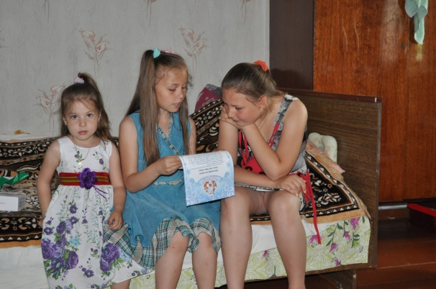
Письмо писала самая старшая из четырех сестер семьи Бармашовых - Лиза, которая в своем письме попросила подарки для всех своих младших сестер.
Лизе, как она и просила в письме, вручили интерактивную куклу - младенца. Остальных сестер Дедушка Мороз со Снегурочкой поздравили согласно их пожеланий. Удивлению детишек не было предела, счастье и радость переполняли их, и мама была искренне рада за своих дочурок!

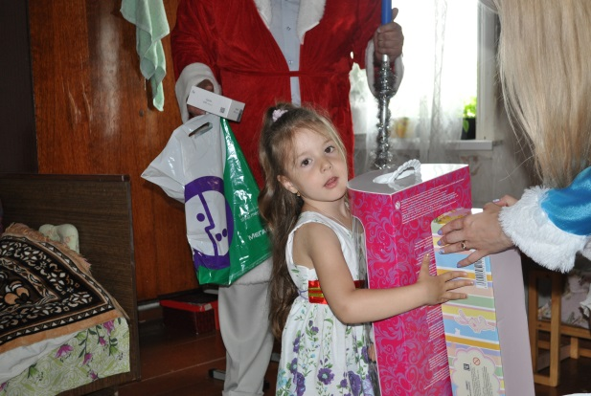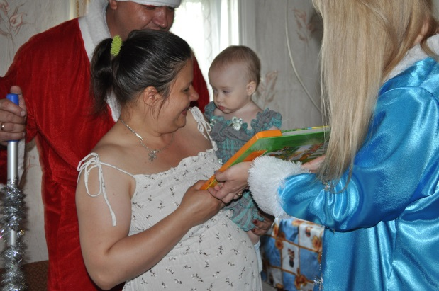
Вот такое необычное событие произошло в селе Новенькое Ивнянского района Белгородской области и вызвало положительные эмоции, признательность и благодарность всех членов семьи: и больших, и маленьких.
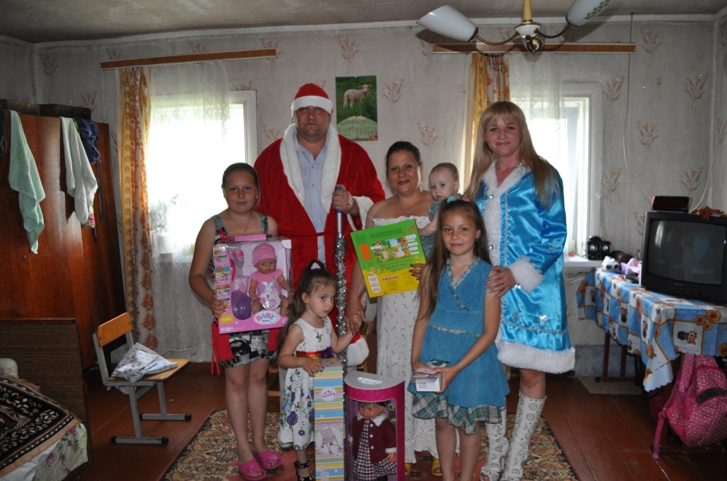

Конечно же и сотрудникам Управления было приятно видеть и ощутить на себе, какую радость доставили они в этот дом.
От имени Деда Мороза и Снегурочки поздравляли и вручали подарки:
- председатель Первичной профсоюзной организации Общероссийского профсоюза казначеев России В.Б. Бахмутский;
- помощник руководителя Управления Т.С. Гепп;
- ведущий специалист - эксперт административного отдела В.М. Люлин;
- казначей отдела расходов Н.Ю. Ходячих.

Отличилось своей активностью в акции Управление Федерального казначейства по Республике Татарстан - неоднократный участник наших благотворительных мероприятий.
27 мая 2015 года члены Молодежного совета Управления навестили малоимущую семью в рамках проведения казначейской благотворительной акции «Почта Деда Мороза».
Гиниятуллин Адель учится в 3 «а» классе школы № 143 города Казани. В 2014 году мальчик написал письмо Деду Морозу и попросил подарки для себя, младшего брата и старшей сестры. Семья из четырех человек проживает в коммунальной квартире. На площади всего в 10 кв. м. ютятся трое маленьких детей и их мама, заработной платы которой (5 500 рублей в месяц) едва хватает на еду.

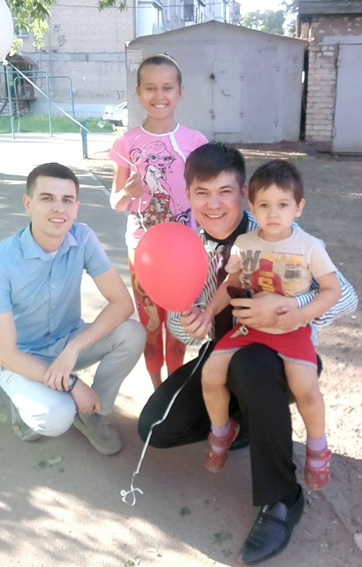

Молодежным советом был организован сбор средств сотрудниками Управления.
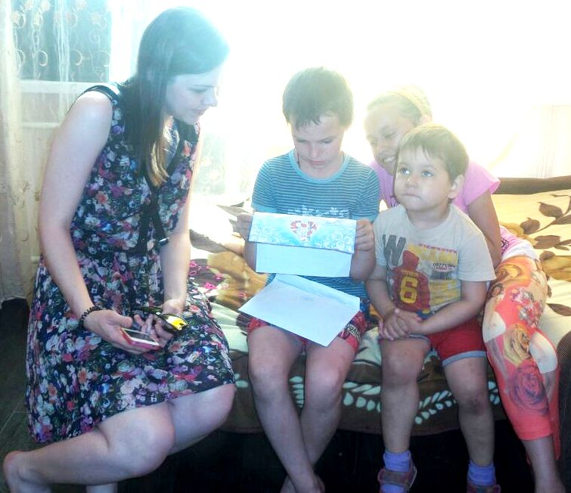

Собранные денежные средства вместе с письмом от Деда Мороза были переданы семье в праздничной обстановке. Надеемся, что при такой нелегкой жизни у Аделя, его братика и сестренки не пропадет вера в чудеса.
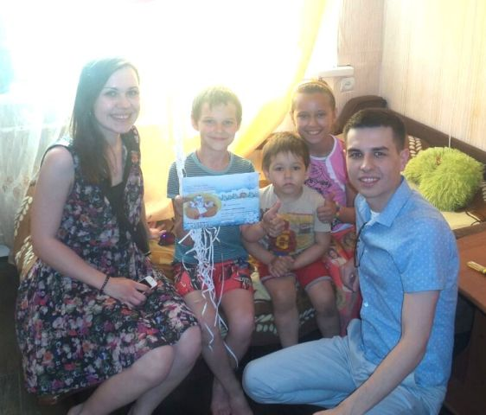

На этом Молодежный совет Управления не закончил работу по поддержке семьи. В данный момент в Управлении объявлен сбор детских вещей. От имени Гиниятуллина Аделя и его семьи Молодежный совет выражает огромную благодарность сотрудникам, принявшим участие в оказании помощи, как в материальном, так и в общечеловеческом плане.
Благотворительная акция «Почта Деда Мороза» дает реальную возможность проявить себя, свои лучшие человеческие качества, предлагает не только рассуждать о милосердии и благотворительности, а делать - помогать нуждающимся, творить добро, окружать заботой. Каждый может найти для себя сферу по способностям и возможностям.

Управление Федерального казначейства по Вологодской области вновь приняло участие в благотворительной акции «Почта Деда Мороза»: уже традиционно Управление оказывает внимание и проявляет заботу о детях, написавших письма зимнему волшебнику в сказочный Великий Устюг.
Вася Одинцов учится в 1-м классе и проживает в деревне Георгиевская Сямженского района Вологодской области. У мальчика сложная семейная ситуация. В силу сложившихся обстоятельств Васю и, как выяснилось, еще двоих его двоюродных братьев воспитывает бабушка - Галина Сергеевна.
«Есть на свете волшебник
С белой бородой,
Дарит нам подарки
Только лишь зимой…»
С такого незатейливого стишка начал Вася свое письмо к зимнему волшебнику. Но оказалось, что не только снежной зимой приносит Дед Мороз подарки, а случаются чудеса и обычным апрельским днем, когда вдруг приезжают долгожданные гости и привозят целый мешок подарков!
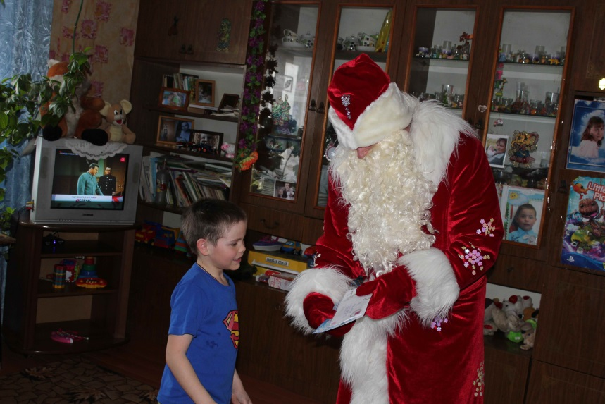
Никто в доме не остался без внимания.
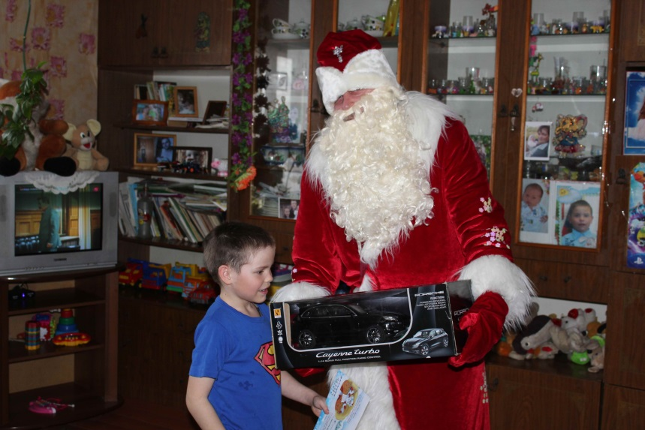
Васе, как он и просил в письме, вручили машину на радиоуправлении. А еще, для детей, - мягкие подушки, теплые одеяла, комплекты постельного белья и полотенца, и, конечно же, сладкие подарки.
Не осталась без внимания и бабушка Васи - чайный набор и сладости пришлись по вкусу.
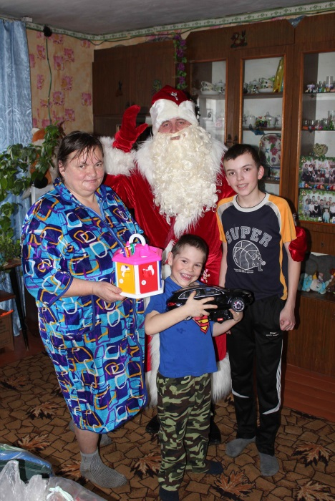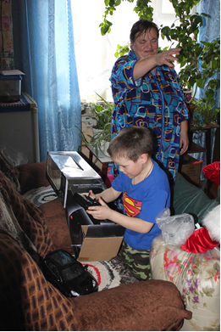
Вот так прошла очередная встреча с помощниками Деда Мороза, на этот раз - в далекой Сямженской деревне. Желания исполнились - счастливы дети, рада бабушка, получив частичку тепла и понимания от неравнодушных людей, от нас.
Пожелаем этой семье удачи и счастья, жить в добре, любить и беречь друг друга, быть сильными и здоровыми!
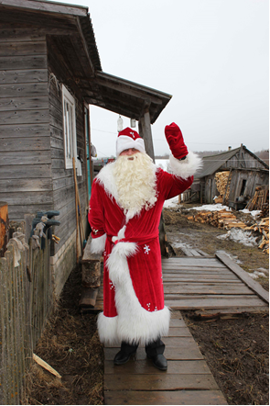

Заканчивая рассказ о проведенных казначеями мероприятиях в рамках реализации проекта «Почта Деда Мороза», можно сказать о том, что акция 2015 года показала хороший результат и принесла не только пользу и ощущение чувства исполненного долга, но и массу положительных эмоций.
Для чего нужна благотворительность? Чтобы сделать кому-то хорошо? Это так, безусловно. Однако благотворительность - это не только проявление милосердия, но и часть успеха каждого человека. Нам необходимо как-то проявлять себя в этом мире. Люди стремятся оставить о себе память в зависимости от внутренних побуждений: строят дома, сажают деревья, рожают детей, а кто-то пишет картины, проектирует здания, сочиняет музыку… Но самый главный след оставляют наши поступки. То, что останется в памяти других людей, в их душах, то, что будет вспоминаться с благодарностью.

